Создание учетной записи ЕСИА для юридического лица
Что потребуется для регистрации юридического лица на ЕСИА
- Учетная запись физического лица (Приложение 1);
- КриптоПро CSP для работы с ЭЦП;
- ЭЦП;
- Плагин веб-браузера https://www.cryptopro.ru/products/cades/plugin (Приложение 2);
Создать учетную запись юридического лица можно только из подтвержденной учетной записи физического лица – руководителя организации или представителя юридического лица, имеющего право действовать от имени организации без доверенности.
В случае отсутствия регистрации в ЕСИА в качестве физического лица, необходимо зарегистрироваться (ознакомиться с Инструкцией по регистрации в ЕСИА физических лиц можно в приложении 1).
Создание учетной записи организации (юридического лица)
Для прохождения процедуры регистрации юридического лица из подтвержденной учетной записи пользователя необходимо выполнить следующие шаги:
• 1) Войти в свою подтвержденную учетную запись ЕСИА по ссылке https://esia.gosuslugi.ru.
• 2) Войти во вкладку «Мои данные» и нажать «+ Добавить организацию»
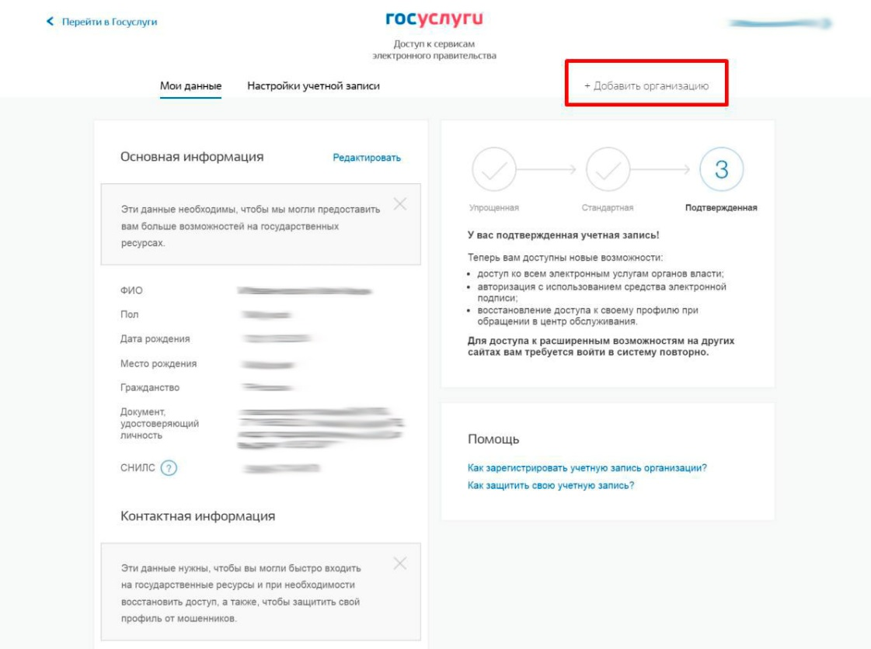

Рисунок 1. Личный кабинет gosuslugi.ru. вкладка «Мои данные»
• 3) Выбрать юридическое лицо

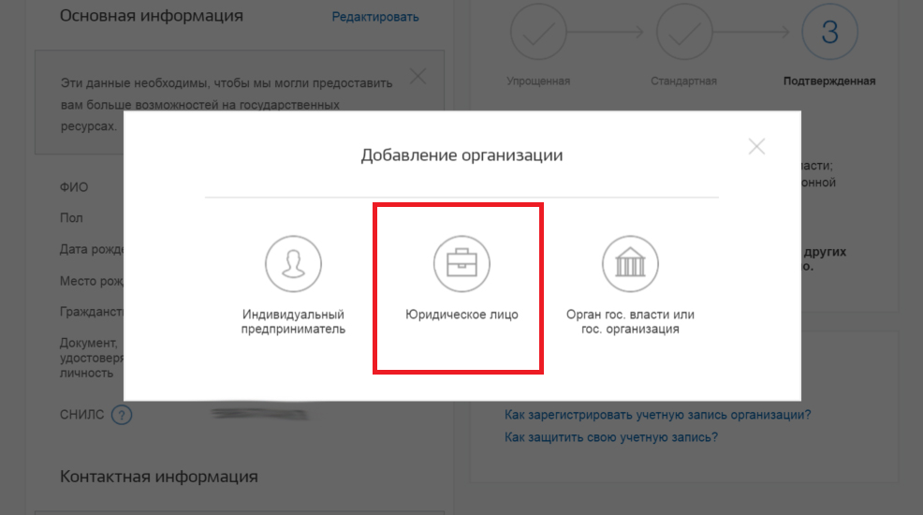

Рисунок 2. Личный кабинет gosuslugi.ru. Вкладка «Организации»

- После выбора организации отобразится инструкция по регистрации юридического лица в ЕСИА
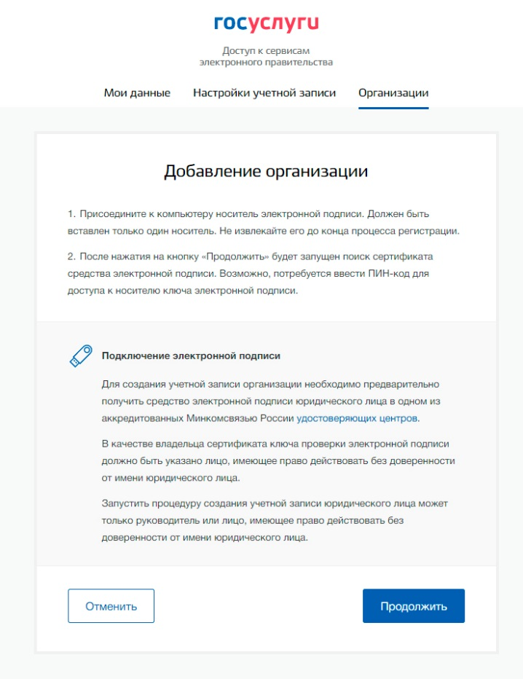

Рисунок 3. Создание учетной записи организации: подключение электронной подписи
- После ознакомления с инструкцией необходимо подключить средство электронной подписи и нажать на кнопку «Продолжить». Далее будет запущен поиск сертификата средства электронной подписи. Обратите внимание, что для успешной работы с ключом электронной подписи предварительно должны быть выполнены следующие действия:
− Для некоторых носителей электронной подписи требуется установить специальную программу – криптопровайдер (например, КриптоПро CSP).
− 5) Необходимо установить плагин веб-браузера для носителя электронной подписи (Приложение 2). Наличие плагина будет проверено автоматически при нажатии на кнопку «Продолжить».

Если у пользователя имеется несколько сертификатов, то отобразится окно «Выбор сертификата»

Рисунок 4. Окно выбора сертификата

Заполнение и проверка данных в учетной записи юридического лица

Необходимо выбрать требуемый сертификат, после чего отобразится окно ввода пин-кода. Следует ввести корректное значение pin-кода и нажать «Продолжить». После проверки возможности зарегистрировать юридическое лицо с помощью электронной подписи, ЕСИА предложит заполнить форму с данными о юридическом лице и данными о руководителе организации (лице, имеющем право действовать от имени юридического лица без доверенности). Основные поля предзаполнены, поскольку они были считаны из сертификата электронной подписи, их невозможно изменить. Необходимо убедиться, что в качестве типа организации выбрана опция «Юридическое лицо».
После выбора и проверки ключа сертификата электронной подписи необходимо:
• 1) Заполнить данные об организации в регистрационной форме Личного кабинета;
• 2) Дождаться завершения автоматической проверки.
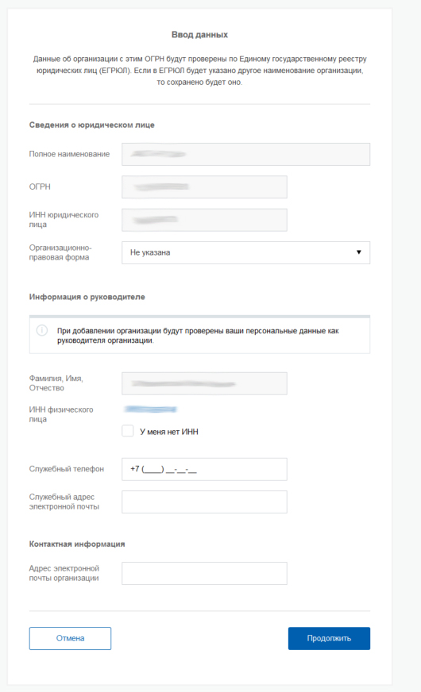

Рисунок 5. Создание учетной записи организации: ввод данных организации и личных данных

Учетная запись организации будет создана автоматически после успешной проверки данных. Уведомление о регистрации придет на указанный электронный адрес.
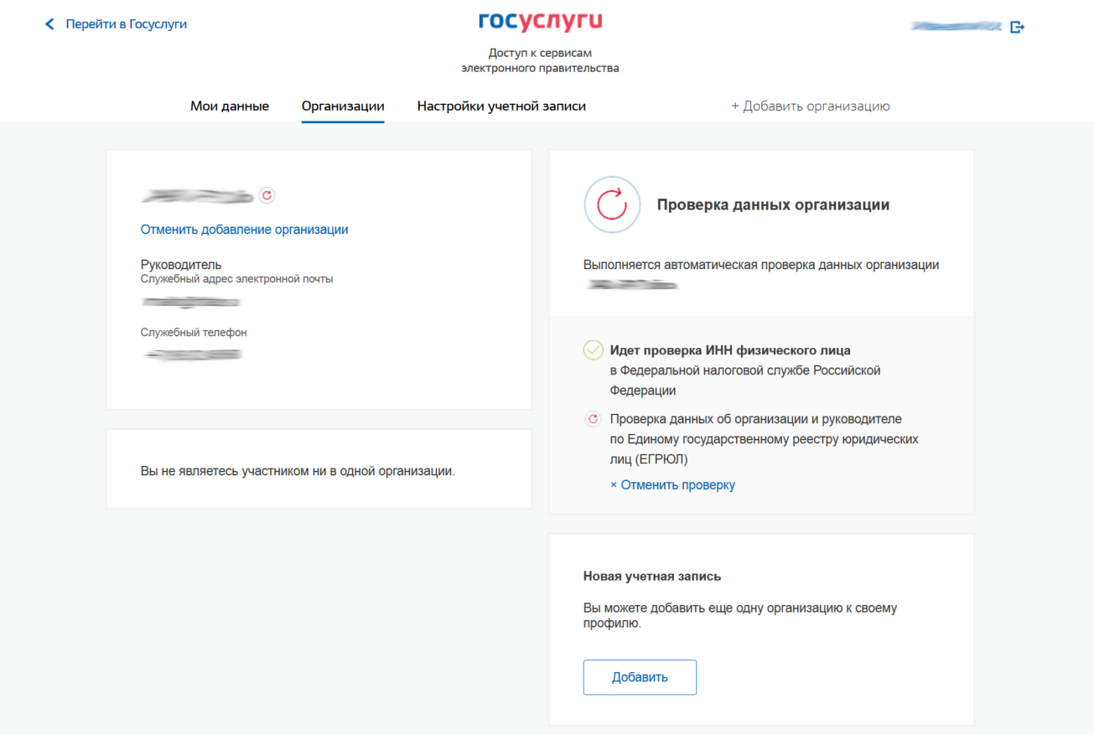

Рисунок 6. Процесс проверки заявки на регистрацию юридического лица

При необходимости перейти в какую-либо систему от имени данного юридического лица требуется войти повторно в учетную запись ЕСИА. После этого при доступе к системе, предусматривающей вход от имени юридического лица, может появиться запрос роли. В этом случае необходимо выбрать организацию, от имени которой предполагается работать в системе.
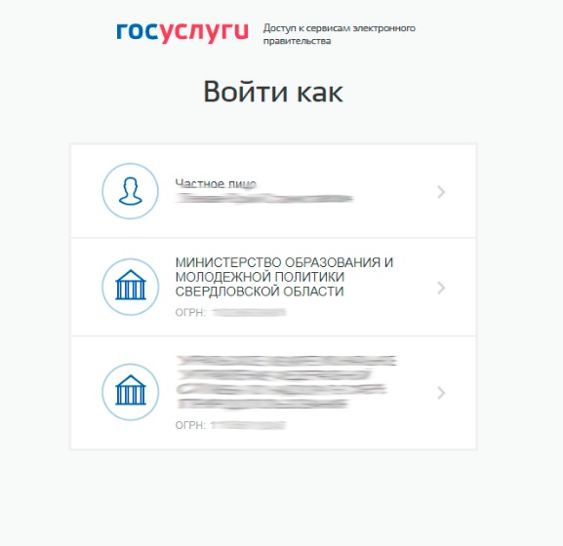

Рисунок 7. Выбор роли
После регистрации учетной записи у руководителя организации появляется возможность приглашать сотрудников, регулировать их доступ к информационным системам и др.

